2021年山亭区国民经济和社会发展
统计公报

山亭区统计局
（2022年4月3日）

2021年，值“两个一百年”交汇之年、“十四五”开局之年，全区上下坚持以习近平新时代中国特色社会主义思想为指导，在区委、区政府的坚强领导下，大力实施“工业强区、产业兴区”战略，全力构建“7+3”现代产业体系，扎实推进三年攻坚突破行动，科学谋划、统筹推进疫情防控和经济社会发展，全区经济运行稳中有进、持续向好，大步向高质量发展挺进。
一、综合
经济运行稳中向好。根据市级生产总值统一核算结果，全区实现地区生产总值128.11亿元，按可比价格计算，同比增长7.0%，两年平均增长6.5%。分产业看，第一产业实现增加值20.41亿元，同比增长7.7%，两年平均增长4.8%；第二产业实现增加值45.90亿元，同比增长1.4%，两年平均增长3.7%；第三产业实现增加值61.80亿元，同比增长11.1%，两年平均增长9.2%。三次产业结构为16.0:35.8:48.2。
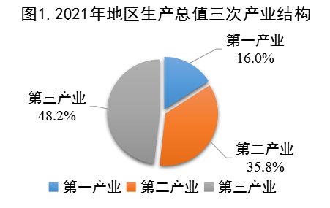
物价保持在合理区间。居民消费价格同比上涨1.1%。其中,服务价格和消费品价格分别上升0.5%、1.5%。

表 1 . 居 民 消 费 价 格 指 数
（以上年为100）
指 标 名 称 | 12 月 | 累 计
居民消费价格总指数 | 101.2 | 101.1
服务价格指数 | 99.6 | 100.5
消费品价格指数 | 102.1 | 101.5
食品烟酒 | 101.6 | 101.2
#粮食 | 104.6 | 104.9
鲜菜 | 110.7 | 109.3
衣着 | 98.4 | 99.1
居住 | 100.2 | 99.9
生活用品及服务 | 99.2 | 99.9
交通通信 | 104.5 | 104.5
教育文化娱乐 | 101.4 | 102.4
医疗保健 | 101.4 | 100.3
其他用品及服务 | 98.6 | 96.9
人口规模保持平稳。年末，全区公安户籍人口53.24万人，其中，乡村人口39.99万人，城镇人口13.25万人。
- 重点战略
“工业强区、产业兴区”成效初显。全区实现全部工业增加值36.67亿元，按可比价计算，同比增长5.6%。规上工业营业收入实现90.05亿元，同比增长18.2%；规上工业利润总额达6.51亿元。新增规上工业企业14家，新获批省级瞪羚企业5家，省、市级专精特新企业14家，省、市级“一企一技术”研发中心4家。华润纸业、天畅环保、润品源食品、欧乐食品、同泰维润5家企业成功入选山东省高端品牌培育企业；“山亭火樱桃”被确定为2021年全省地理标志运用促进工程重点项目，为全市唯一入选项目。
新旧动能转换持续推进。全区实施“双千”工程项目53个，总投资43.7亿元，完成投资9.1亿元，其中，投资过亿元项目17个，已开工项目47个。制造业技改项目30个，制造业技改投资同比增长21.5%。持续推进新动能培育，“四新”投资项目55个，“四新”投资额占投资总额的比重达46.3%。新获批高新技术企业10家，共28家，较去年同期增长12.0%；高新技术产值同比增长8.1%，占规模以上工业总产值的比重为34.4%。高端智能行业发展迅速，计算机、通信和电子设备制造业增加值同比增长88.2%。现代服务业稳健发展，现代服务业增加值可比价同比增长10.5%。
乡村振兴扎实推进。建成果品标准化示范园44个，新增干鲜果品标准化示范点8个。有备案农科驿站29家，占全市总数的一半。科技特派员92人，组织线上线下科技助农活动30余场。新增国家级农产品仓储保鲜设施建设补贴项目4个，智慧农业应用基地2个，信息进村入户工程完成254个益农社建设。新创建美丽乡村示范村34个，其中新创建省级示范村2个，市级示范村6个。发展农民合作社1070家、家庭农场545家、种养大户及农业企业300余家，各类新型农业经营主体累计达到1923家，规模经营土地面积28.5万亩。
“两新一重”建设提速加力。全区建成5G基站218处，已开通213处，实现城区5G网络连续覆盖、城区和乡镇驻地5G网络初步覆盖。建成工业互联网平台4个，“上云用云”企业达195家。大力提升新型城镇化建设，常住人口城镇化率达到39.9%，较上年提高1.44个百分点。建成母婴室27处。体育场地人均达到2.6平方米。经济开发区基础设施配套建设（“六网一厂”）一期管廊主体完成5.15公里。铺设供热管网5.1公里。枣庄机场前期各项工作进展顺利；临滕高速已完成工程施工招标，试验段已开工建设；投资1.5亿元、全长17.6公里的环翼云湖旅游道路竣工通车；完成庄里水库道路复建工程11公里，桥梁9座；11座病险水库除险加固项目全面开工。
绿色发展成效显著。全区万元GDP能耗同比下降4.8%。新能源和可再生能源发电装机容量71.08万千瓦，占电力装机总容量的比重为95.79%。环境空气中细颗粒物（PM2.5)、可吸入颗粒物（PM10)、二氧化硫(SO2)、臭氧浓度分别达到41ug/m³、69ug/m³、12ug/m³、174ug/m³，分别同比改善19.6%、14.8%、14.3%、2.8%。环境空气质量综合指数4.28，同比改善11.2%，年度空气质量优良天数平均比例71.0%，同比改善13.0个百分点。大力实施“山水林田大会战”，加快6处破损山体生态修复；排查入河排污口660个，2个水质考核断面均达到二类水质标准；完成造林面积8837亩。
- 改革与创新
重点领域改革有序推进。基本完成国企改革三年行动总任务的75.0%。区属一级企业对所出资企业混合所有制改革研究评估工作已完成100.0%。累计帮助44家企业及54个项目办理不动产权证约68万平方米，盘活资产近50亿元。
营商环境持续优化。大力深化“放管服”改革，实现1172个事项“一次办好”、1068个事项“零跑腿”、96个事项“秒批秒办”。打出“援企稳岗”组合拳，为90家企业发放稳岗补贴43.74万元，惠及职工4335人。积极推广“信e担”、“银税互动”、“科创贷”等金融创新贷款产品，累计发放信用类、政策类贷款3.26亿元。切实落实减税降费政策，征前减免超过3亿元，退库减免近5000万元。市场活力不断释放，新登记市场主体4771家，同比增长3.2%。
创新战略全面实施。发明专利授权31件，有效发明专利拥有量达146件，同比增长6.6%。获批65家国家级科技中小型企业，1家市级科技企业孵化器，4家市级技术创新中心，4家市级新型研发机构，8家市级重点实验室，45家市级科技中小型企业。柔性引进2名国家级高层次人才，博雷顿（山东）新能源汽车有限公司、山东龙泰友和建材科技有限公司2家企业入选科技创业类枣庄英才。
- 农业
农业生产基本稳定。全区实现农林牧渔业增加值22.20亿元，按可比价计算，同比增长7.7%。其中，农业增加值实现15.18亿元，同比增长4.9%；林业增加值实现0.19亿元，同比增长9.5%；牧业增加值实现4.52亿元，同比增长19.9%；渔业增加值实现0.51亿元，同比下降14.9%；农林牧渔服务业增加值实现1.79亿元，同比增长7.5%。
表2 . 2021年农林牧渔业增加值及增长速度
指 标 | 绝对值  （亿元） | 同比增长（%）
农林牧渔业 | 22.20 | 7.7
农 业 | 15.18 | 4.9
林 业 | 0.19 | 9.5
牧 业 | 4.52 | 19.9
渔 业 | 0.51 | -14.9
农林牧渔专业及辅助性活动 | 1.79 | 7.5
粮食播种面积、产量双增长。粮食播种面积2.43万公顷，同比增长0.9%；粮食总产量14.73万吨，同比增长1.0%。其中，夏粮总产量5.91万吨，同比增长3.2%；秋粮总产量8.82万吨，同比下降0.5%。年末生猪存栏达7.13万头，同比增长29.6%。水果总产量12.28万吨，同比下降0.3%。水产品总产量0.47万吨，同比增长4.4%。设施农业占地面积发展到2872.73公顷，畜牧养殖大户发展到21家。
表3 . 主 要 农 产 品 产 量
产 品 | 单 位 | 产 量 | 同比增长（%）
粮 食 | 万 吨 | 14.73 | 1.0
棉 花 | 吨 | 656.11 | -16.4
油 料 | 万 吨 | 2.10 | -0.8
蔬 菜 | 万 吨 | 22.07 | 9.5
瓜 类 | 万 吨 | 1.34 | 2.5
水 果 | 万 吨 | 12.28 | -0.3
水 产 品 | 万 吨 | 0.47 | 4.4
五、工业和建筑业
工业发展总体稳定。规模以上工业增加值同比增长4.8%，两年平均增长9.9%，增速远超全国、全省。重点行业较快增长，在统的19个行业大类中10个行业增加值实现增长，增长面为52.6%。从重点行业看，农副食品加工业、食品制造业及造纸和纸制品业三行业增加值分别增长24.3%、21.3%、6.4%。制造业拉动贡献突出，规模以上制造业增加值同比增长6.9%，高于全区规模以上工业增加值增速2.1个百分点，拉动全区规模以上工业增加值增长6.4个百分点。民营工业企业发展焕发活力，规上民营工业实现增加值同比增长12.4%，增速高于规模以上工业7.6个百分点。21种主要工业产品中，10种产品产量较上年实现增长，增长面为47.6%。
表 4 . 主 要 工 业 产 品 产 量
产 品 名 称 | 计量单位 | 产 量 | 同比增长（%）
商品混凝土 | 万立方米 | 116.53 | -20.8
饲料 | 万 吨 | 23.39 | 60.4
服装 | 万 件 | 281.78 | -4.3
工商用制冷、空调设备 | 台（套） | 1822 | 90.2
水泥 | 万 吨 | 162.77 | -10.3
小麦粉 | 吨 | 0 | -100.0
纱 | 吨 | 4874.1 | 33.2
冻肉 | 吨 | 19671.35 | 83.5
罐头 | 吨 | 9823 | -51.0
食品添加剂 | 吨 | 9140.98 | -0.9
表面活性剂 | 吨 | 14178.04 | -30.9
纤维增强塑料制品 | 吨 | 2797 | -33.3
硅酸盐水泥熟料 | 万 吨 | 122.85 | -24.4
机制纸及纸板（外购原纸加工除外） | 万 吨 | 53.44 | 17.9
塑料制品 | 吨 | 41363.1 | -34.7
鲜、冷藏肉 | 吨 | 81851 | 33.0
人造板 | 立 方 米 | 26250.39 | 119.5
隔热、隔音人造矿物材料及其制品 | 吨 | 16134.3 | 65.5
改装汽车 | 辆 | 193 | -60.9
焙烤松脆食品 | 吨 | 2884 | 37.2
建筑工程用机械 | 台 | 242 | 278.1
建筑业稳步增长。具有总承包和专业承包资质的有工作量建筑业企业15家，实现建筑业总产值7.98亿元，同比增长10.3%。
六、固定资产投资
投资结构持续优化。固定资产投资同比下降25.0%，三次产业结构为0.1：36.0：63.9，工业投资占比同比提高8.3个百分点，工业支撑作用逐步增强。重点领域中，民间投资占全部投资的比重达43.2%，同比提高4.1个百分点；制造业技改投资同比增长21.5%。
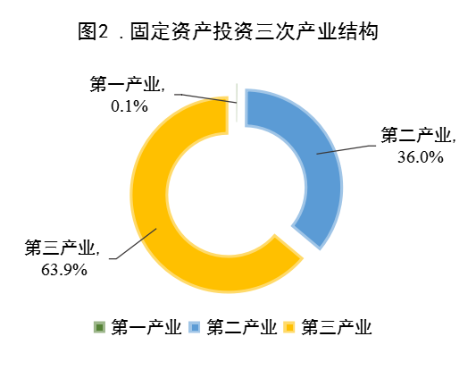

房地产市场平稳运行。房地产开发完成投资额9.15亿元，占固定资产投资的比重为22.3%，同比下降3.7个百分点，投资整体对房地产开发的依赖性逐步降低。商品房销售面积14.98万平方米，同比下降3.7%。商品房销售额8.82亿元，同比下降9.0%。
七、服务业
服务业拉动有力。服务业实现增加值61.80亿元，按可比价格计算，同比增长11.1%，增幅高于GDP增幅4.1个百分点。服务业占地区生产总值的比重为48.2%，同比提高4.1个百分点；对GDP增长的贡献率为75.2%，拉动GDP增长5.3个百分点。规模以上服务业营业收入同比增长32.6%。
旅游事业蓬勃发展。成功创建葫芦套风景区、翼龙湾柜族部落、活力李庄旅游景区3家国家3A级景区，A级景区总数达到14家。八路军抱犊崮抗日纪念园获批第三批省级中小学生研学基地。葫芦套村、石嘴子村、李庄村等6个村列入首批和第二批山东省景区化村庄名录库。李庄村入选省级乡村旅游重点村，冯卯镇入选省级旅游民宿集聚区创建单位。王家湾村、徐葫芦套村入选山东省红色文化特色村培育创建名单。
邮政业务保持稳定。邮政行业业务总收入6897.44万元，同比增长8.3%。国内函件业务量1.04万件，同比下降6.4%；国内包裹业务量159.46万件，同比增长22.1%。
交通体系逐步健全。年末全区公路通车总里程1705.2公里，密度为167.5公里/百平方公里。其中，高速路2条35.7公里，国道1条55.9公里，省道6条121.1公里，县道15条179.5公里，乡道37条226.5公里，专用路4条10公里，村道1920条1076.5公里。新投资0.7亿元，改建农村公路67.1公里；完成农村公路安防30.7公里；农村公路养护维修104公里；打造美丽公路157.6公里。
八、国内外贸易
消费市场潜能持续释放。全区社会消费品零售总额85.75亿元，同比增长15.2%，两年平均增长5.4%。其中限额以上单位零售额同比增长19.4%，两年平均增长8.3%。分行业看，限额以上批发业销售额同比增长18.0%，限额以上零售业销售额同比增长13.7%，限额以上住宿业营业额同比增长15.4%，限额以上餐饮业营业额同比增长29.2%。
利用外资稳步提升。实际利用外资2052万美元，同比增长24.0%。其中，日韩资600万美元，占实际利用外资的比重为29.2%。
九、财税金融
财政运行保障稳固。全区财政总收入完成9.92亿元，同比增长14.1%；地方财政收入完成7.56亿元，同比增长21.9%。其中，税收收入完成5.94亿元，同比增长4.0%，占地方财政收入的78.6%。地方财政支出完成24.27亿元，同比下降8.5%。其中，民生支出完成19.99亿元，占一般公共预算支出的比重为82.4%。
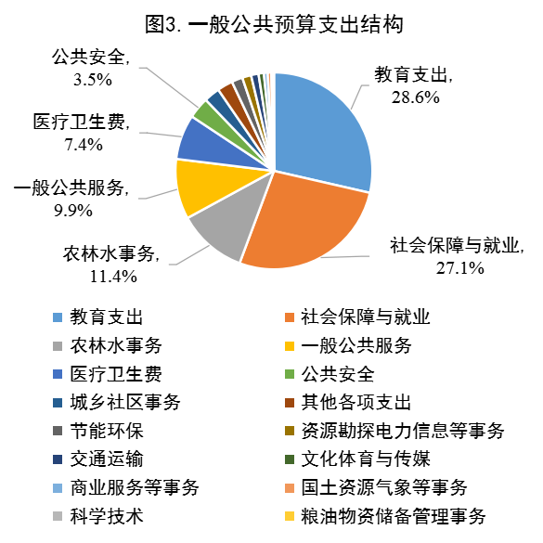
税费收入较快增长。全年入库税费收入9.99亿元，同比增长14.9%，增收1.29亿元。其中，税收收入9.48亿元，同比增长12.5%，增收1.05亿元；非税收入0.51万元，同比增长87.8%，增收0.24亿元。全区纳税50强企业（集团）入库税费收入7.36亿元，占总收入的比重为73.7%。
金融市场运行平稳。年末，全区金融机构各项存款余额155.80亿元，同比增长4.9%，较年初增加5.30亿元；各项贷款余额86.58亿元，同比增长6.3%，较年初增加5.92亿元；存贷比55.6%，同比增长1.3%。全区银行业金融机构累计清收化解不良贷款0.8亿元，不良贷款处置率76.7%，不良贷款率0.4%。
- 民生保障
居民收入不断提高。全区居民人均可支配收入19778元，同比增长8.6%。其中，城镇居民人均可支配收入26031元，同比增长7.6%；农村居民人均可支配收入16865元，同比增长11.1%。城乡居民人均可支配收入比为1.54，同比缩小0.05。
就业和社会保障更加完善。全年实现农村劳动力转移就业2315人，新增城镇就业3516人，城镇登记失业率控制在2.4%以内。发放创业担保贷款4544万元。机关养老保险参保人数9862人，企业职工基本养老保险参保人数2.99万人，居民养老保险参保人数31.52万人，全民参保率达到90%以上。企业退休人员养老金“十六连调”,居民基础养老金最低标准提至150元。上调失业保险金发放标准至当地最低工资标准的90%,发放失业保险金180.99万元，失业补助金102.48万元。
安全生产形势稳定。全年发生事故2起、死亡2人，在发生事故的行业（领域）中，道路交通事故1起、死亡1人；电力行业1起，死亡1人。
- 社会事业
教育事业稳步发展。义务教育在校生50139人，义务教育普及率100.0%，巩固率始终保持在99.6%以上。普通高中在校生4762人，中等职业学校在校生1677人，特殊教育学校在校生185人。幼儿园在园幼儿11537人，学前三年毛入园率为90.1%，普惠性学前教育资源覆盖率提高到89.2%。全区新开工建设学校6所。
文化事业繁荣发展。新建农村文化礼堂30处，举办“永远跟党走·奋进新山亭”庆祝中国共产党成立100周年暨枣庄市建市60周年大型文艺演出等活动300余场，开展戏曲进乡村291场，“一村一月一场电影”放映3312场，开展数字文化服务2000余场。“枣庄泥塑”被省政府公布为“山东省第五批非遗代表性保护名录”，12个区级非遗项目成功入选“第六批市级非物质文化遗产代表性项目名录”。文化生活满意度实现全市“十三连冠”。
体育事业全面推进。举办山亭区全民健身运动会等各类活动20余场，参与人数达5万人。培训广场舞社会体育指导员100余名，400名优秀运动员参加枣庄市第十届运动会获得100余枚奖牌。300人大型团体操《亭美大公园》惊艳“十运会”开幕式。投资1.5亿元的山亭全民健身中心项目开工建设。
医疗卫生水平不断提升。全区建有卫生机构20个。卫生技术人员1910人，其中执业医师494人，执业助理医师147人，注册护士969人，药剂人员50人，检验人员51人，其他卫生技术人员199人。全区卫生机构床位数2132张，其中医院床位数800张，乡镇卫生院床位数838张。成功创建国家级基层版胸痛中心、国家标准化代谢性病管理中心、国家标准化心脏康复中心，建成市级重点专科3个。全力推进国家健康城市建设，顺利通过国家卫生城市复审，建成各类健康细胞85个，创建国家级卫生镇4个，省级卫生村53个，省级“医养结合示范镇”10个，市级老年友善医疗机构8家。在国家PADIS平台备案3岁以下托育机构1家，实现托育机构备案零的突破。
公报注释：
1．本公报中数据均为初步统计数，部分数据因四舍五入影响，存在总计与分项合计不等情况。
2．生产总值、各产业增加值按现价计算，增长速度按可比价格计算。
3．规模以上工业企业指年主营业务收入2000万元及以上的工业法人企业。
4．规模以上服务业企业：一是辖区内年营业收入2000万元及以上服务业法人单位，包括：交通运输、仓储和邮政业，信息传输、软件和信息技术服务业，水利、环境和公共设施管理业三个门类和卫生行业大类。二是辖区内年营业收入1000万元及以上服务业法人单位，包括：租赁和商务服务业，科学研究和技术服务业，教育三个门类，以及物业管理、房地产中介服务、房地产租赁经营和其他房地产业四个行业小类。三是辖区内年营业收入500万元及以上服务业法人单位，包括：居民服务、修理和其他服务业，文化、体育和娱乐业两个门类，以及社会工作行业大类。
5．固定资产投资（不含农户）包括城镇和农村各种登记注册类型的企业、事业、行政单位以及城镇个体户计划总投资500万元及以上的建设项目投资，有开发经营活动的全部房地产开发经营业法人单位开发项目投资。
6．限额以上批发业企业指年主营业务收入2000万元及以上的批发业企业，限额以上零售业企业指年主营业务收入500万元及以上的零售业企业，限额以上住宿和餐饮业企业指年主营业务收入200万元及以上的住宿和餐饮业企业。

资料来源：
本公报中价格指数来自国家统计局枣庄调查队，公安户籍人口来自区公安分局，科技数据来自区科技局，部分农业数据来自区农业农村局，信息化及部分工业数据来自区工业与信息化局，水利数据来自区城乡水务局，城市建设数据来自区住建局，新能源数据来自区发改局，环保相关数据来自区环保局，“山水林田大会战”部分数据来自区自然资源局，国企改革数据来自区国有资产事务服务中心，社会保障、就业数据来自区人社局，金融数据来自区金融服务中心，市场主体数据来自区行政审批局，专利数据来自区市场监管局,旅游、文化数据来自区文化和旅游局，邮政数据来自区邮政局，交通数据来自区交通运输局，对外贸易数据部分来自区商务和投资促进局，卫生数据来自区卫生健康局，财政数据来自区财政局，税收数据来自区税务局，教育、体育数据来自区教育和体育局，安全生产数据来自区应急管理局，其他数据均来自区统计局。

